PRAKTIKUM SISTEM OPERASI

MODUL 3
EKSLPORASI XINU


Oleh:

ZHAFIR ZAIDAN AVAIL 2311104059

PROGRAM STUDI S1 REKAYASA PERANGKAT LUNAK
DIREKTORAT KAMPUS PURWOKERTO
UNIVERSITAS TELKOM
2026
JURNAL/TP

- Help Xinu OS
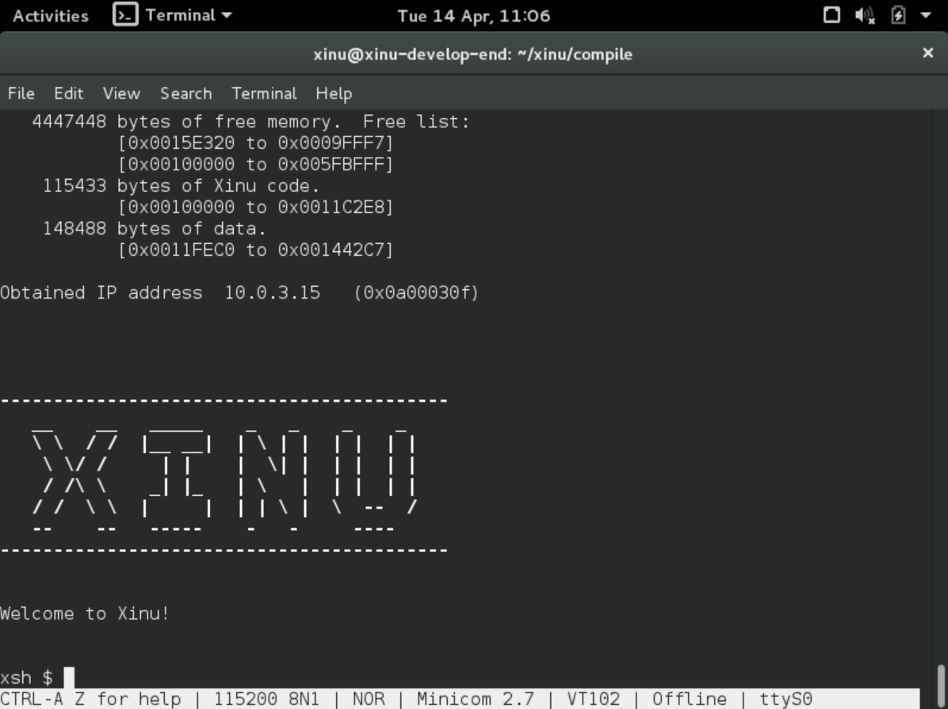
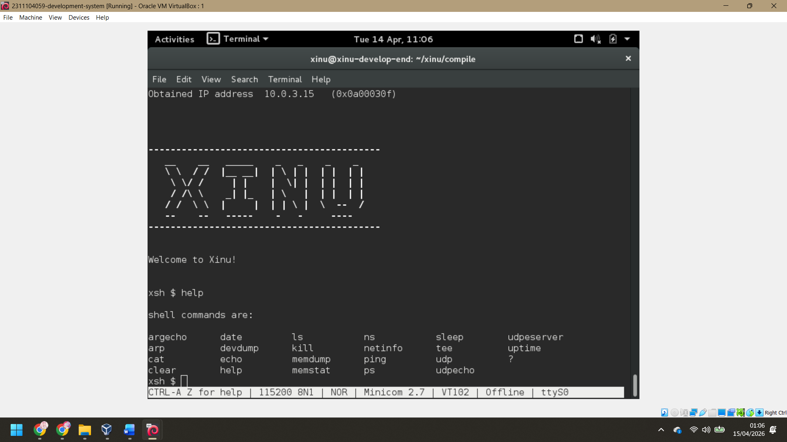
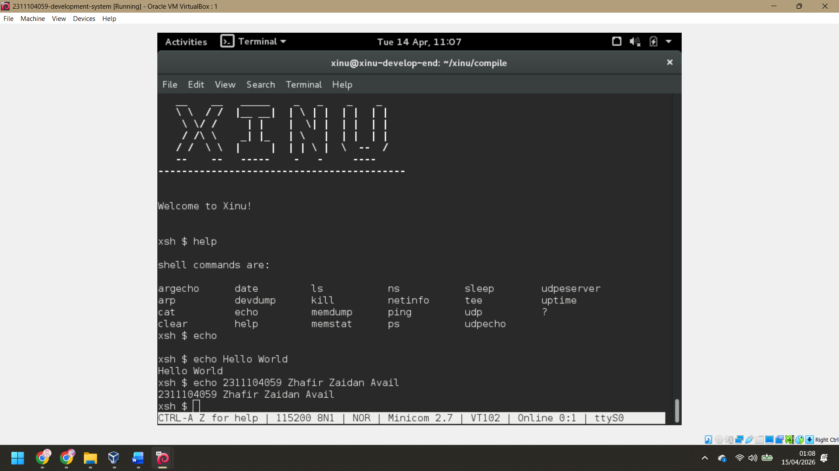
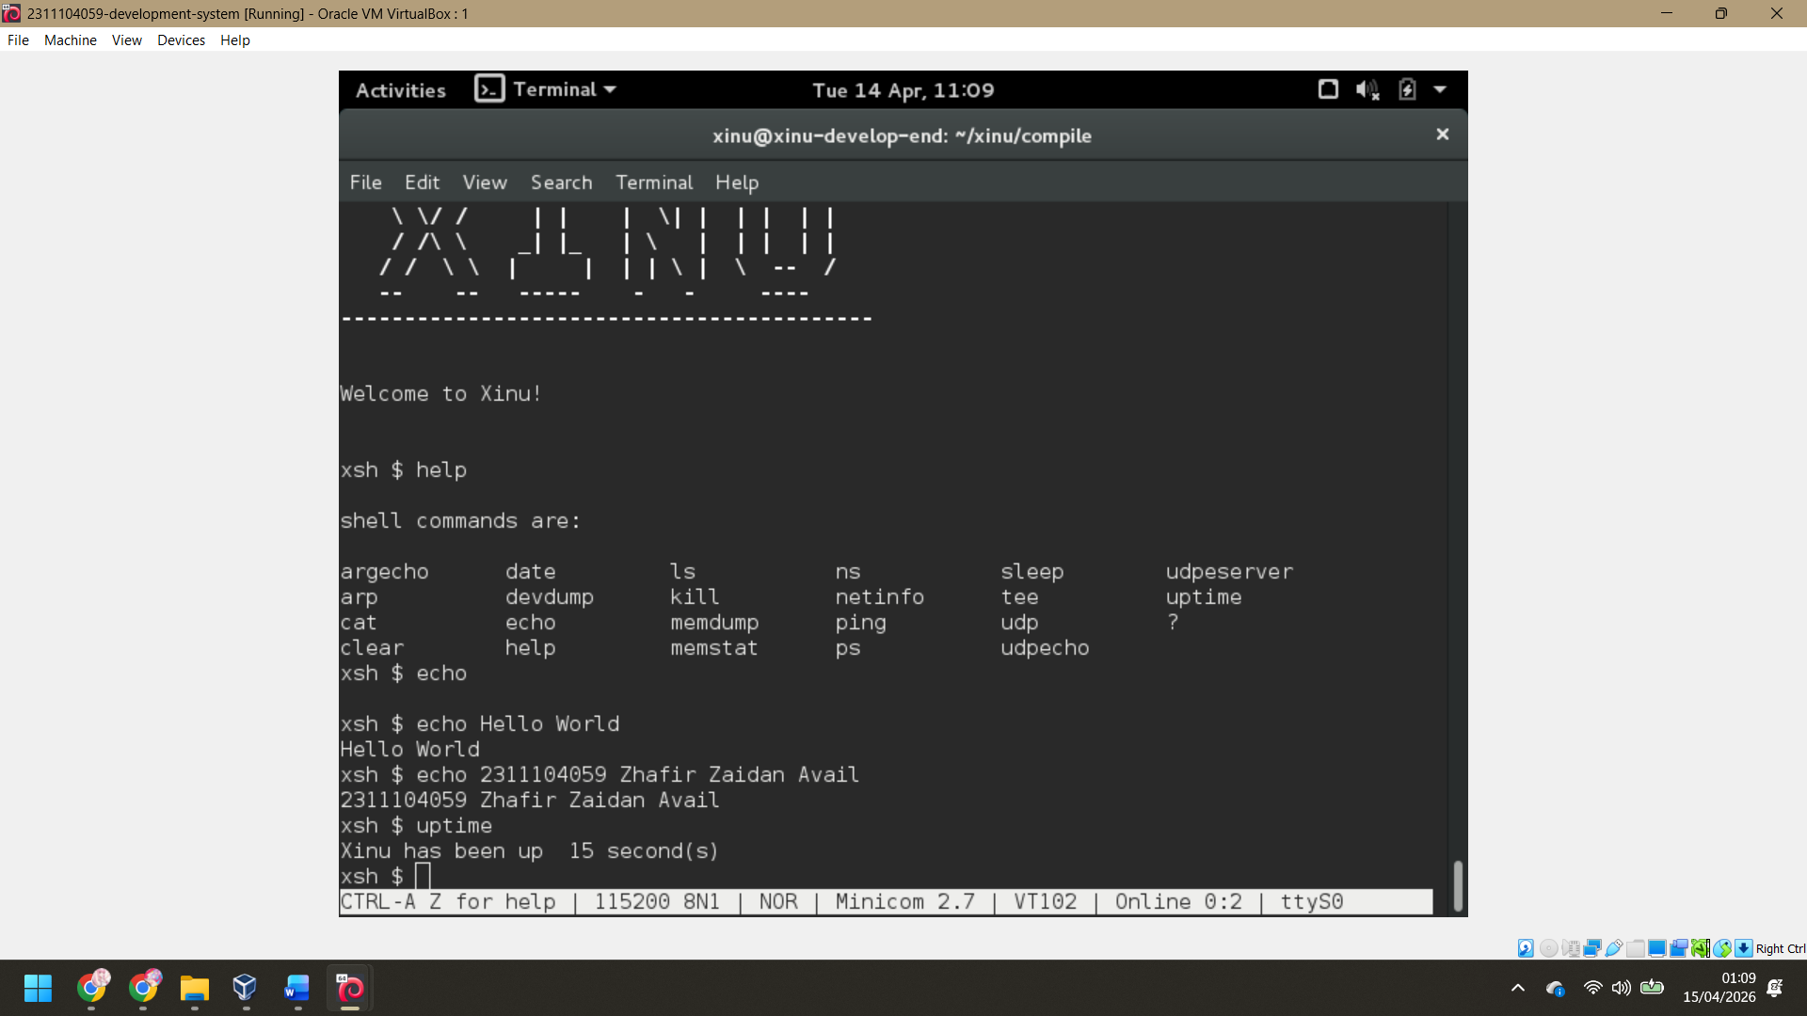
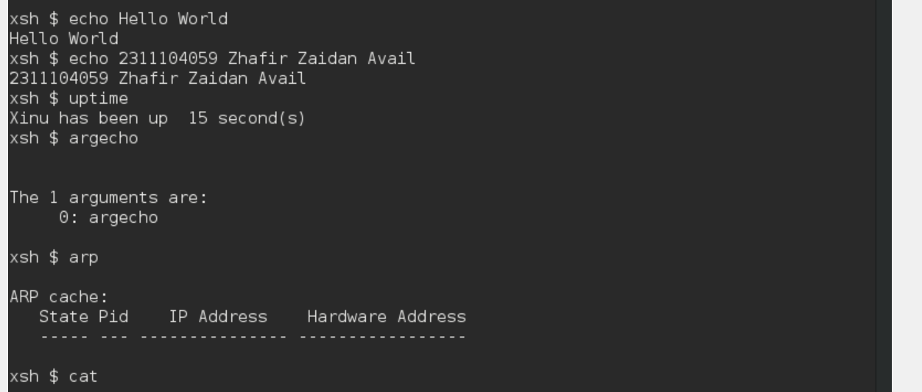
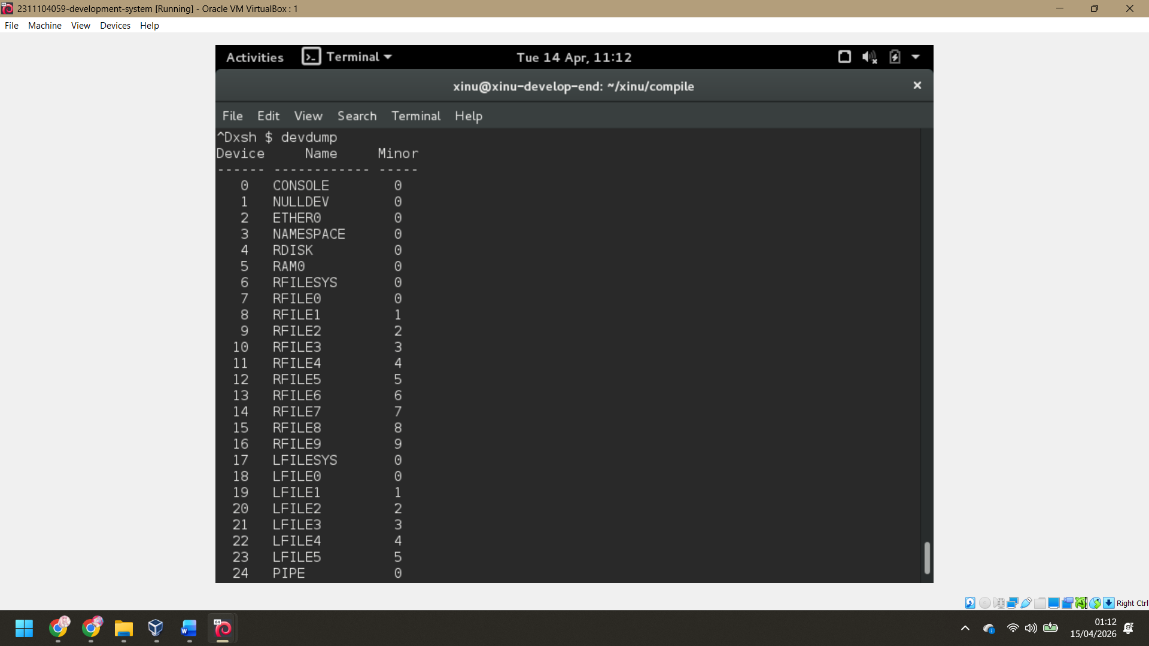
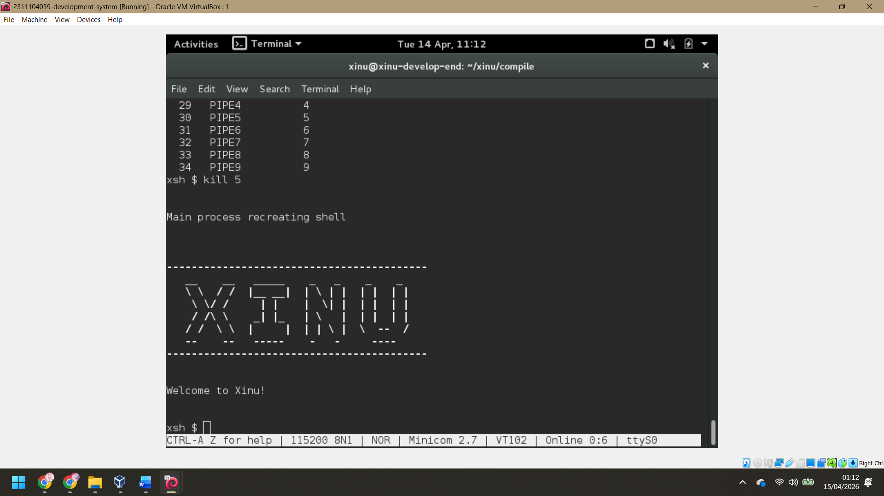
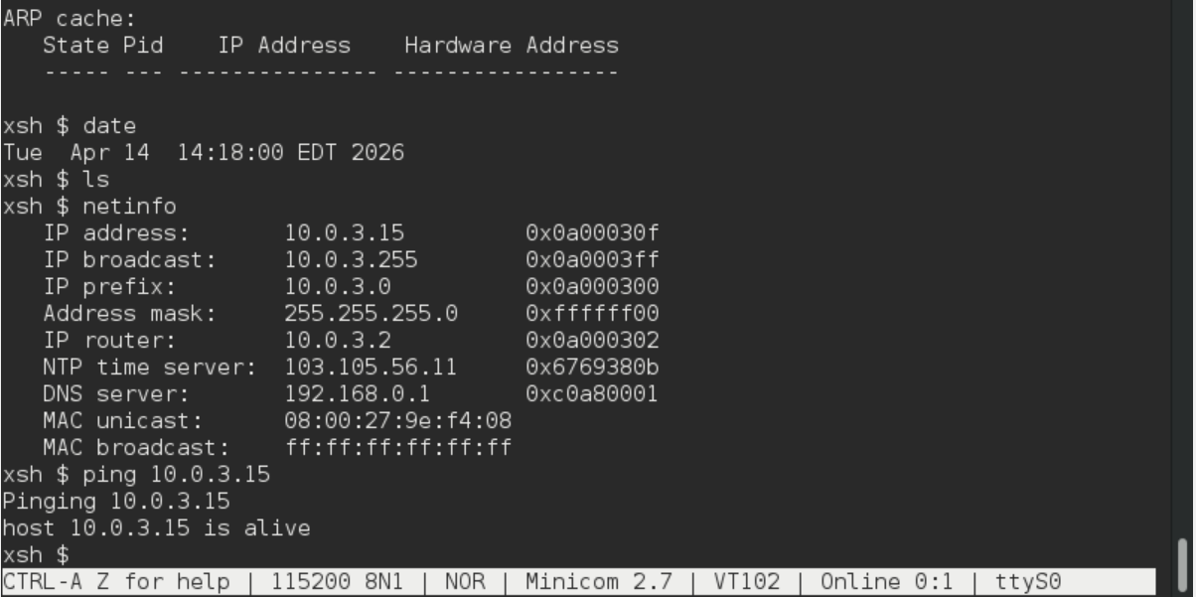
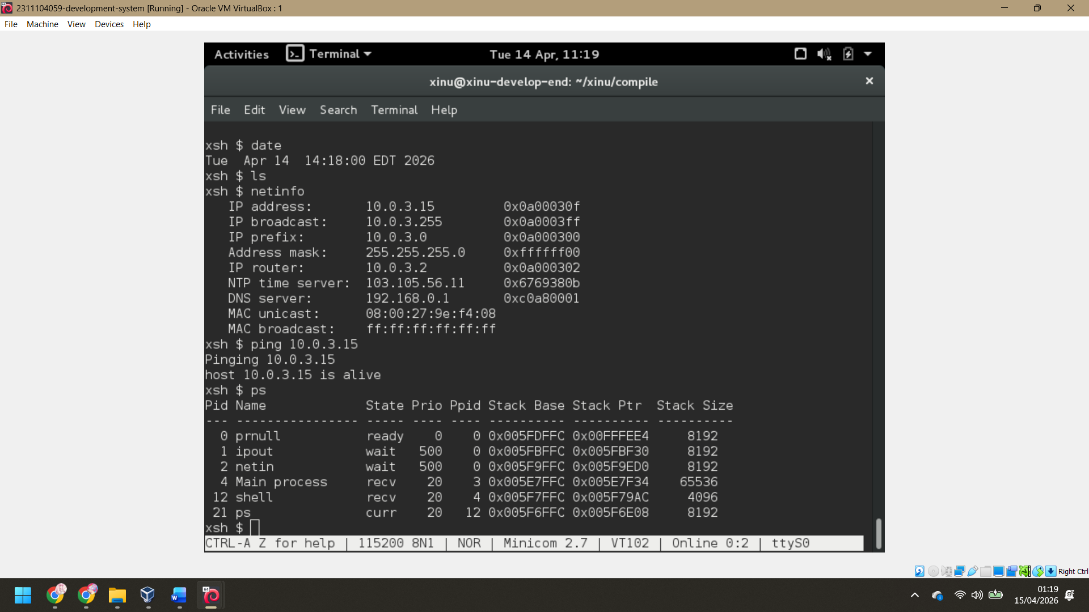
Fungsi Masing-Masing Perintah pada Shell Xinu
- argecho
Menampilkan kembali argumen yang dimasukkan pada command line.
- arp
Menampilkan ARP cache, yaitu tabel yang berisi pasangan IP address dan MAC address pada jaringan.
- cat
Menampilkan isi file atau membaca input dari keyboard dan menampilkannya kembali ke layar.
- clear
Membersihkan tampilan terminal.
- date
Menampilkan tanggal dan waktu pada sistem.
- devdump
Menampilkan informasi perangkat (device) yang ada pada sistem Xinu.
- echo
Menampilkan teks atau pesan ke terminal.
- help
Menampilkan daftar semua perintah yang tersedia pada shell Xinu.
- kill
Digunakan untuk menghentikan atau mengakhiri suatu proses berdasarkan PID (Process ID).
- ls
Menampilkan daftar file atau direktori.
- memdump
Menampilkan isi memori pada alamat tertentu.
- memstat
Menampilkan statistik penggunaan memori pada sistem Xinu.
- netinfo
Menampilkan informasi jaringan yang digunakan oleh sistem Xinu.
- ns
Digunakan untuk melakukan pencarian name server atau resolusi nama jaringan.
- ping
Digunakan untuk menguji koneksi jaringan dengan mengirim paket ke alamat IP tertentu.
- ps
Menampilkan daftar proses yang sedang berjalan di sistem.
- sleep
Menunda eksekusi proses selama beberapa waktu tertentu.
- tee
Menyalin output ke terminal dan juga ke file secara bersamaan.
- udp
Digunakan untuk melakukan komunikasi jaringan menggunakan protokol UDP.
- udpecho
Program UDP yang mengirim dan menerima pesan echo melalui jaringan.
- udpserver
Menjalankan server UDP pada sistem Xinu.
- uptime
Menampilkan lama waktu sistem telah berjalan sejak terakhir dinyalakan.
- ?
Perintah alternatif untuk menampilkan bantuan (sama seperti help).

